

รายงานผลการดำเนินการของรายวิชา

วิทยาลัย/คณะ วิทยาลัยนวัตกรรมดิจิทัลเทคโนโลยี สาขาวิชา วิทยาการคอมพิวเตอร์
หลักสูตร วิทยาศาสตรบัณฑิต สาขาวิชาวิทยาการคอมพิวเตอร์

หมวดที่ 1 ข้อมูลทั่วไป

CSC 331 |  | สถาปัตยกรรมคอมพิวเตอร์ |  |  | 3 | (3-0-6)
 |  | Computer Architecture
วิชาบังคับร่วม |  | -
วิชาบังคับก่อน |  | -
ภาคการศึกษา |  | 1/2568
กลุ่ม |  | 141, 142
ประเภทของวิชา |  | วิชาศึกษาทั่วไป
 |  | วิชาเฉพาะ
 |  | วิชาเลือกเสรี
อาจารย์ผู้รับผิดชอบ |  | อาจารย์สุพานิช อังศิริกุล |  | อาจารย์ประจำ
อาจารย์ผู้สอน |  | อาจารย์สุพานิช อังศิริกุล |  | อาจารย์ประจำ |  | อาจารย์พิเศษ
สถานที่สอน |  | มหาวิทยาลัยรังสิต |  | ในที่ตั้ง |  | นอกที่ตั้ง
วันที่จัดทำ |  | 3 มกราคม 2569

หมวดที่ 2 การจัดการเรียนการสอนที่เปรียบเทียบกับแผนการสอน

1. หัวข้อที่มีชั่วโมงการสอนจริงที่ไม่เป็นไปตามแผน (เขียนเฉพาะไม่เป็นไปตามแผน)
หัวข้อ | จำนวนชั่วโมงตามแผนการสอน | จำนวนชั่วโมงที่สอนจริง | ระบุเหตุผลที่การสอนจริงต่างจากแผนการสอน เกิน 25% | การดำเนินการเพื่อการปรับปรุงการสอน
ไม่มี

2. หัวข้อที่ไม่ได้สอนตามแผน
หัวข้อที่สอนไม่ครอบคลุมตามแผน | นัยสำคัญของหัวข้อต่อผลการเรียนรู้ของรายวิชาและหลักสูตร | แนวทางชดเชย
ไม่มี

3. ประสิทธิผลของวิธีสอนที่ทำให้เกิดผลการเรียนรู้ตามที่ระบุในรายละเอียดของรายวิชา

การเรียนรู้ด้าน : คุณธรรม จริยธรรม
 | มาตรฐานผลการเรียนรู้ | วิธีการสอน | ประสิทธิผล |  | ปัญหาของวิธีสอนที่ใช้ | ข้อเสนอแนะในการแก้ไข
 | มาตรฐานผลการเรียนรู้ | วิธีการสอน | มี | ไม่มี | ปัญหาของวิธีสอนที่ใช้ | ข้อเสนอแนะในการแก้ไข
1.2 | มีวินัย ตรงต่อเวลา และความรับผิดชอบต่อตนเองและสังคม | - กำหนดให้นักศึกษาส่งงานและเข้าเรียนให้ตรงเวลา | √
1.5 | เคารพกฎระเบียบและข้อบังคับต่างๆ ขององค์กรและสังคม | - สอนโดยการกำหนดกฎระเบียบและข้อตกลงสำหรับการเรียนตลอดภาคการศึกษา เช่น การแต่งกายถูกระเบียบ ในการเข้าห้องเรียน เป็นต้น | √

การเรียนรู้ด้าน : ความรู้
 | มาตรฐานผลการเรียนรู้ | วิธีการสอน | ประสิทธิผล |  | ปัญหาของวิธีสอนที่ใช้ | ข้อเสนอแนะในการแก้ไข
 | มาตรฐานผลการเรียนรู้ | วิธีการสอน | มี | ไม่มี | ปัญหาของวิธีสอนที่ใช้ | ข้อเสนอแนะในการแก้ไข
2.1 | มีความรู้และความเข้าใจเกี่ยวกับหลักการและทฤษฎีที่สำคัญในเนื้อหาที่ศึกษา | - บรรยายเนื้อหาหลักการและทฤษฎีในห้องเรียน และมอบหมายงานให้นักศึกษาเพื่อฝึกแก้ปัญหาทั้งรายบุคคลและรายกลุ่ม | √
2.2 | สามารถ  วิเคราะห์ปัญหา เข้าใจและอธิบายความ ต้องการทาง คอมพิวเตอร์รวมทั้งประยุกต์ ความรู้ ทักษะ และการใช้ เครื่องมือที่ เหมาะสมกับ การแก้ไข  ปัญหา | - บรรยายในห้องเรียน ในลักษณะให้ปัญหา เพื่อคิด วิเคราะห์ ถามปัญหาในการ สอบปากเปล่าให้คิด วิเคราะห์ รวมถึงการ นําไปใช้ | √
2.7 | มีประสบการณ์ในการพัฒนาและ/หรือการประยุกต์ที่ใช้งานได้จริง | - มอบหมายให้นักศึกษาเขียนโปรแกรมที่สามารถนำไปใช้งานได้จริง | √
2.8 | สามารถบูรณา การความรู้ในที่ ศึกษากับความรู้ ในศาสตร์อื่นๆ ที่เกี่ยวข้อง | - บรรยายในห้องเรียน ให้เห็นถึงความสัมพันธ์กับ ศาสตร์อื่นๆ ถาม ปัญหาในห้องและใน การสอบปากเปล่า เพื่อให้เข้าใจถึงความสัมพันธ์กับวิชา ที่เกี่ยวข้อง | √

การเรียนรู้ด้าน : ทักษะทางปัญญา
 | มาตรฐานผลการเรียนรู้ | วิธีการสอน | ประสิทธิผล |  | ปัญหาของวิธีสอนที่ใช้ | ข้อเสนอแนะในการแก้ไข
 | มาตรฐานผลการเรียนรู้ | วิธีการสอน | มี | ไม่มี | ปัญหาของวิธีสอนที่ใช้ | ข้อเสนอแนะในการแก้ไข
3.1 | คิดอย่างมีเหตุผลใช้วิจารณญาณวิเคราะห์และอย่างเป็นระบบ | - สอนด้วยการบรรยายในห้องเรียน ถามตอบระหว่างเรียน | √
3.3 | สามารถรวบรวม ศึกษา วิเคราะห์ และ สรุปประเด็น ปัญหาและ ความต้องการ | - ให้แหล่งข้อมูลมอบหมาย กรณีศึกษา เพื่อวิเคราะห์ วิพากษ์วิจารณ์ และ สรุปเพื่อรายงาน | √
3.4 | สามารถ  ประยุกต์ความรู้ และทักษะกับการแก้ไข ปัญหาใน  วิชาชีพได้อย่าง เหมาะสม | - บรรยายในห้องเรียน เพื่อให้เข้าใจถึงการ นําความรู้ไปแก้ไข ปัญหา ถามในห้องเรียนและการ สอบปากเปล่าด้วย คําถามที่เกี่ยวกับการ ประยุกต์ใช้ | √

การเรียนรู้ด้าน : ทักษะความสัมพันธ์ระหว่างบุคคลและความรับผิดชอบ
 | มาตรฐานผลการเรียนรู้ | วิธีการสอน | ประสิทธิผล |  | ปัญหาของวิธีสอนที่ใช้ | ข้อเสนอแนะในการแก้ไข
 | มาตรฐานผลการเรียนรู้ | วิธีการสอน | มี | ไม่มี | ปัญหาของวิธีสอนที่ใช้ | ข้อเสนอแนะในการแก้ไข
4.4 | มีความรับผิดชอบจากการกระทำของตนเองพร้อมกับรับผิดชอบงานในกลุ่ม | - มอบหมายงานกลุ่ม และสอดแทรกความรู้การตระหนักถึงความรับผิดชอบต่อหน้าที่ตนระหว่างดำเนินการงานกลุ่มตลอดภาคการศึกษา | √
4.6 | รับผิดชอบการพัฒนาการเรียนรู้ทั้งของตนเองและทางวิชาชีพอย่างต่อเนื่อง | - มอบหมายงานทั้งที่เป็นงานรายบุคคลและรายกลุ่ม | √

การเรียนรู้ด้าน : ทักษะการวิเคราะห์เชิงตัวเลข การสื่อสาร และการใช้เทคโนโลยีสารสนเทศ
 | มาตรฐานผลการเรียนรู้ | วิธีการสอน | ประสิทธิผล |  | ปัญหาของวิธีสอนที่ใช้ | ข้อเสนอแนะในการแก้ไข
 | มาตรฐานผลการเรียนรู้ | วิธีการสอน | มี | ไม่มี | ปัญหาของวิธีสอนที่ใช้ | ข้อเสนอแนะในการแก้ไข
5.2 | สามารถแนะนำประเด็นการ แก้ไขปัญหา โดยใช้  สารสนเทศทาง คณิตศาสตร์ หรือการแสดง สถิติประยุกต์ ต่อปัญหาที่ เกี่ยวข้องอย่าง สร้างสรรค์ | - บรรยาย แนะนําการ แก้ไขปัญหาโดยใช้ สารสนเทศทาง คณิตศาสตร์หรือการ แสดงสถิติประยุกต์  - มอบหมายงาน | √
5.3 | มีทักษะในการนําเสนอ โดย เลือกใช้รูปแบบ และวิธีการที่ เหมาะสม | - มอบหมายให้นักศึกษาทำงานและนำเสนอ | √
5.4 | สามารถใช้สารสนเทศและเทคโนโลยีสื่อสารอย่างเหมาะสม | - แนะนำแหล่งข้อมูล มอบหมายให้นักศึกษางานที่มอบหมายและค้นคว้าเพิ่มเติมความรู้ใหม่ๆ | √

หมวดที่ 3 สรุปผลการจัดการเรียนการสอนของรายวิชา

1. จำนวนนักศึกษาที่ลงทะเบียนเรียน (ณ วันหมดกำหนดการเพิ่มถอน) 129 คน

2. จำนวนนักศึกษาที่คงอยู่เมื่อสิ้นสุดภาคการศึกษา 129 คน

3. จำนวนนักศึกษาที่ถอน (W) 0 คน
4. จำนวนนักศึกษาขาดสอบ (F) 1 คน
5. จำนวนนักศึกษาที่เข้าสอบ 128 คน

6. การกระจายระดับคะแนนของผู้เข้าสอบ (เกรด)
ระดับคะแนนตัวอักษร | จำนวน | ร้อยละ
A | 92 | 71.32
B+ | 13 | 10.08
B | 9 | 6.98
C+ | 8 | 6.20
C | 4 | 3.10
D+ | 0 | 0.00
D | 3 | 2.33
F(ส) | 0 | 0
F(ขส) | 1 | 0.76
I | 0 | 0
IP | 0 | 0
W | 0 | 0
รวม | 129 | 100

7. ปัจจัยที่ทำให้ระดับคะแนนผิดปกติ
ไม่มี

8. ความคลาดเคลื่อนจากแผนการประเมินที่กำหนดไว้ในรายละเอียดรายวิชา
ระบุความคลาดเคลื่อนจากแผนการประเมินผลการเรียนรู้ที่กำหนดไว้ใน มคอ.3 หมวด 5 ข้อ 2
8.1 ความคลาดเคลื่อนด้านกำหนดเวลาการประเมิน
ความคลาดเคลื่อน | เหตุผล
ไม่มี
  - ความคลาดเคลื่อนด้านวิธีการประเมินผลการเรียนรู้
ความคลาดเคลื่อน | เหตุผล
ไม่มี

9. สรุปผลการทวนสอบผลสัมฤทธิ์ของนักศึกษาในรายวิชา
วิธีการทวนสอบ | สรุปผล
 | นักศึกษามีผลการเรียนรู้อยู่ในเกณฑ์ดี ทั้งในด้านทักษะทางปัญญาและคุณธรรมจริยธรรม
  อาจารย์ผู้สอนและผู้รับผิดชอบหลักสูตรตรวจสอบการให้คะแนนและประเมินผลการเรียนรู้ของนักศึกษา โดยตรวจสอบคะแนนสอบ ผลการเรียนรู้ และสังเกตพฤติกรรมนักศึกษาในชั้นเรียน

หมวดที่ 4 ปัญหาและผลกระทบต่อการดำเนินการ

1. ประเด็นด้านทรัพยากรประกอบการเรียนและสิ่งอำนวยความสะดวก
อุปสรรคในการใช้แหล่งทรัพยากรประกอบการเรียนและสิ่งอำนวยความสะดวก | ผลกระทบต่อการเรียนรู้
ไม่มี | ไม่มี

2. ประเด็นด้านการบริหารและองค์กร
อุปสรรคด้านการบริหารและองค์กร | ผลกระทบต่อการเรียนรู้
ไม่มี | ไม่มี

หมวดที่ 5 การประเมินรายวิชา

1. ผลการประเมินรายวิชาโดยนักศึกษา (แนบเอกสาร)
1.1 ข้อวิพากษ์ที่สำคัญจากผลการประเมินโดยนักศึกษา
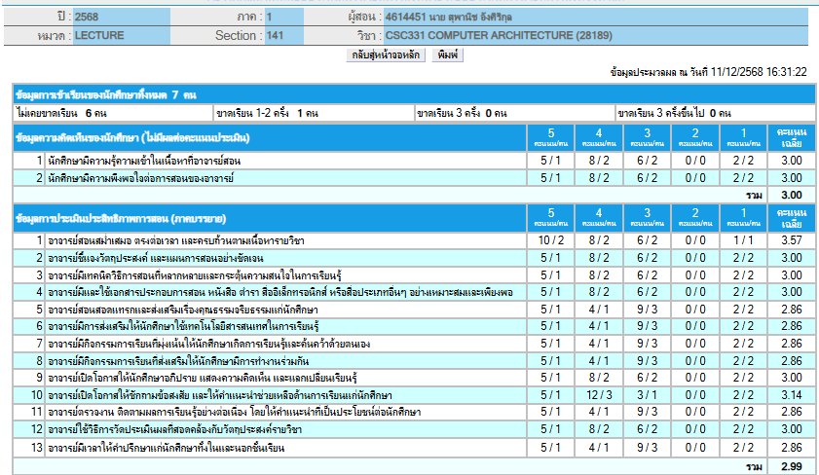
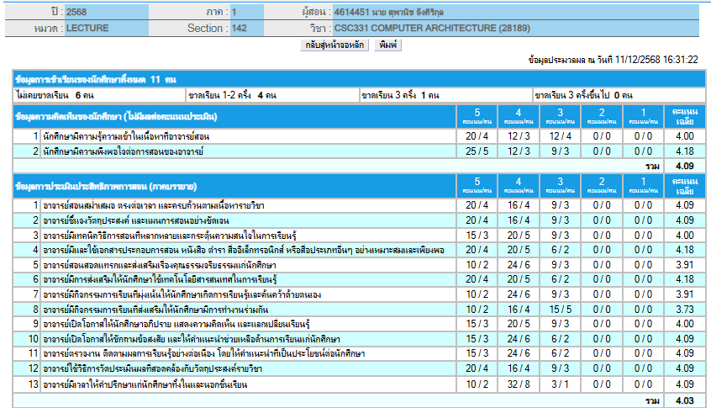
1.2 ความเห็นของอาจารย์ผู้สอนต่อข้อวิพากษ์ตามข้อ 1.1

การประเมิน ของกลุ่ม 141 และ 142 คะแนนมีความแตกต่างกัน ไม่เห็นด้วยกับการประเมินของนักศึกษาในกลุ่ม 141

2. ผลการประเมินรายวิชาโดยวิธีอื่น
2.1 ข้อวิพากษ์ที่สำคัญจากผลการประเมินโดยวิธีอื่น
ไม่มี
2.2 ความเห็นของอาจารย์ผู้สอนต่อข้อวิพากษ์ตามข้อ 2.1
ไม่มี

หมวดที่ 6 แผนการปรับปรุง

1. ความก้าวหน้าของการปรับปรุงการเรียนการสอนตามที่เสนอในรายงานของรายวิชาครั้งที่ผ่านมา
แผนการปรับปรุงของภาคเรียน/ปีการศึกษา  ที่ผ่านมา | ผลการดำเนินการ
ปรับเพิ่มการทำแบบฝึกหัด และให้นักศึกษาทำ Assignment ส่ง | ได้จัดทำแบบฝึกหัดและ Assignment ให้มากขึ้น

2. การดำเนินการอื่นๆ ในการปรับปรุงรายวิชา
ไม่มี

3. ข้อเสนอแผนการปรับปรุงสำหรับภาคการศึกษา/ปีการศึกษาต่อไป
ข้อเสนอแผนการปรับปรุง | กำหนดเวลาที่แล้วเสร็จ | ผู้รับผิดชอบ
เพิ่มแบบฝึกหัดให้มากขึ้น | สิ้นสุดเทอม 2/2568 | อาจารย์ผู้สอน

4. ข้อเสนอแนะของอาจารย์ผู้รับผิดชอบรายวิชาต่ออาจารย์ผู้รับผิดชอบหลักสูตร


ชื่ออาจารย์ผู้รับผิดชอบรายวิชา อ.สุพานิช อังศิริกุล

ลงชื่อ .................. ............................................... วันที่รายงาน 3 มกราคม 2569

ชื่ออาจารย์ผู้รับผิดชอบหลักสูตร อ.สุพานิช อังศิริกุล

ลงชื่อ ................................................................. วันที่รับรายงาน 3 มกราคม 2569

